ОБРАДА РЕЗАЊЕМ

О Б А В Е Ш Т Е Њ Е - Настава

Настава из предмета ОБРАДА РЕЗАЊЕМ у летњем семестру школске 2013/2014 године одржаће се у петак 25.04.2014.г. од 8 – 14 часова у сали 205.

О Б А В Е Ш Т Е Њ Е - ИСПИТ априлски рок
Нико од кандидата НИЈЕ позван на усмени део испита.

Дана 25.04.2014.г.одржаће се ПОНОВО ПИСМЕНИ ДЕО У АПРИЛСКОМ ИСПИТНОМ РОКУ , са почетком у 12 часова у сали 205.

О Б А В Е Ш Т Е Њ Е - Преглед семинарског задатка

Дана 25.04.2014.г.у 14 часова у сали 205 студенти могу донети своје семинарске задатке на преглед.

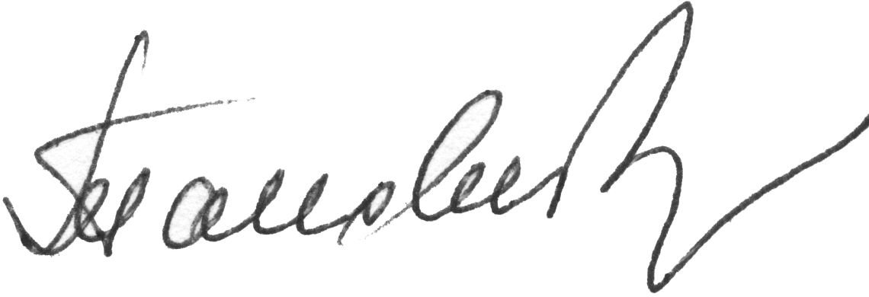

Ужице, 15.04.2014.г.
Предметни наставник
Проф.др Љубодраг Тановић

